
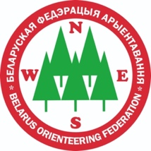
БЕЛОРУССКАЯ ФЕДЕРАЦИЯ ОРИЕНТИРОВАНИЯ

Республиканские соревнования «Командный чемпионат Белорусской федерации ориентирования»
Чемпионат Беларуси среди ветеранов
Первенство Беларуси по спортивному ориентированию

Техническая информация
Бюллетень №3
20-22 мая 2022 года, Логойский район

Министерство спорта и туризма Республики Беларусь, ОСО “Белорусская федерация ориентирования”, клуб спортивного ориентирования "Немига-Норд" приглашают принять участие в Республиканских соревнованиях «Командный чемпионат Белорусской федерации ориентирования», Чемпионате Беларуси среди ветеранов, Первенстве Беларуси по спортивному ориентированию, которые состоятся в Логойском районе Минской области вблизи деревни Малые Бесяды с 20 по 22 мая 2022 года.

Центр соревнований
Логойский район Минской области, вблизи деревни Малые Бесяды (координаты: 54.2234, 27.4731, Google Maps)

Программа соревнований
20 мая 2022 г. (пятница)
- Приезд участников. Размещение
21 мая 2022 г. (суббота)
- до 13.00 – Приезд участников. Прохождение мандатной комиссии в центре соревнований.
- 13.30 – Открытие соревнований
- 14.00 – Лично-командные соревнования на Средней дистанции. Этапы кубков БФО (элита, ветераны). Рейтинговый старт для групп МЖ 12-18.
22 мая 2022 г. (воскресенье)
- 11.00 – Лично-командные соревнования на Длинной (классической МЖ21) дистанции. Этапы кубков БФО (элита, ветераны). Рейтинговый старт для групп МЖ 12-18.
- до 16:00 – Награждение победителей и призеров. Закрытие соревнований.

Оргкомитет
- Гл. судья – Рогалевич Сергей, тел.: +375291122121;
- Гл. секретарь – Маковская Екатерина, email: k.pestovaa@gmail.com, тел.: +375291522309;
- Зам. главного судьи по дистанциям – Солодкин Сергей, тел.: +375 (29) 391-13-33‬‬‬‬‬‬‬‬‬‬‬‬‬‬‬‬
- Контролер БФО – Яковлев Андрей, тел.: +375 (29) 613-81-52‬‬‬‬‬‬‬‬‬‬‬‬‬‬‬‬
- Инспектор дистанций – Лычков Игорь +375 (29) 107-64-78

Состав жюри:
- Яковлев Андрей
- Давидович Дмитрий
- Миронов Дмитрий

Участники
Группы: МЖ 12,14,16,18,20,21,35,40,45,50,55,60,65,70,75,80, Open 1, Open 2.

Командный чемпионат ОСО «БФО»:
Участвуют спортсмены в составах команд клубов, а также спортсмены, выступающие в личном зачете. Группы: МЖ 12,14,16,18,20,21,35,40,45,50,55,60,65,70,75,80. Спортсмены должны являться членами ОСО «БФО» и оплатить членский взнос за 2022 год до окончания срока заявки. Спортсмены, не являющиеся членами ОСО «БФО» или не уплатившие членский взнос в ОСО «БФО» за 2022 год, участвуют в соревнованиях вне конкурса (группы МЖ12-16 участвуют независимо от членства в ОСО «БФО» при наличии белорусского гражданства). Состав команды не ограничен.

Первенство Беларуси:
Участвуют сборные команды областей, клубов, а также спортсмены, выступающие в личном зачете. Группа: МЖ 20. Спортсмены должны являться членами ОСО «БФО» и оплатить членский взнос за 2022 год до окончания срока заявки. Спортсмены, не являющиеся членами ОСО «БФО» или не уплатившие членский взнос в ОСО «БФО» за 2022 год, участвуют в соревнованиях вне конкурса. В порядке исключения, спортсмены, являющиеся гражданами Республики Беларусь, включенные в состав сборных команд областей и направленные на соревнования соответствующим областным (г. Минска) органом местного управления, допускаются к участию независимо от членства в ОСО «БФО». Состав команды не ограничен.

Чемпионат Беларуси среди ветеранов:
Участвуют спортсмены в составах команд клубов, а также спортсмены, выступающие в личном зачете. Группы: МЖ 35,40,45,50,55,60,65,70,75,80. Спортсмены должны являться членами ОСО «БФО» и оплатить членский взнос за 2022 год до окончания срока заявки. Спортсмены, не являющиеся членами ОСО «БФО» или не уплатившие членский взнос в ОСО «БФО» за 2022 год, участвуют в соревнованиях вне конкурса. Состав команды не ограничен.

Карта: «Малые Бесяды»
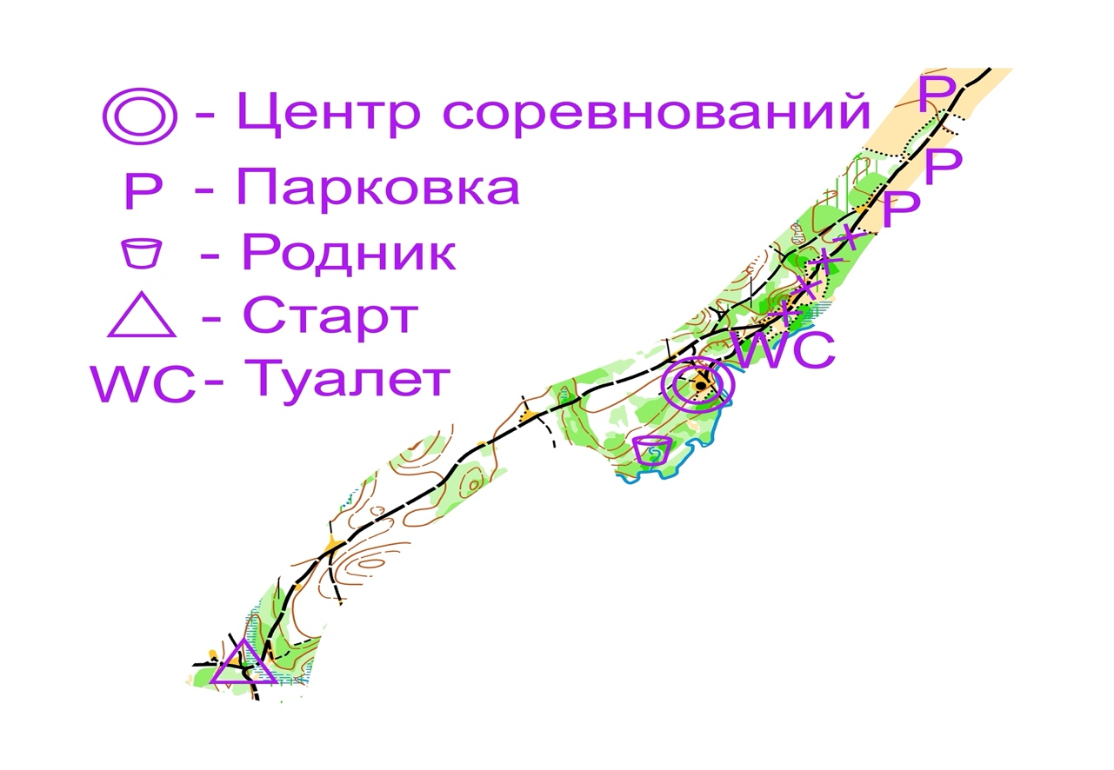
Парковка автотранспорта
На арене соревнований. Возможности для парковки на арене соревнований ограничены местом и погодой, следуйте указаниям организаторов. Резервное место парковки – вдоль грунтовой автодороги на подъезде к арене соревнований.

Карта и местность
Карты подготовлены в 2018-2021 годах. Авторы: Сергей Воробей, Алексей Лабчевский. Сечение рельефа: 5 метров. Масштаб указан в таблице параметров дистанций. Карты герметизированы в полиэтиленовые пакеты. Пакеты не запаяны с одной стороны.
Лес в основном еловый или сосновый, разнообразной проходимости. Рельеф сильнопересечённый, насыщенный, перепад высот – 50 метров.
Есть болота (со стабильно стоящей водой) и заболоченности (слегка заполненные водой).
Корчи нарисованные на карте высотой не менее 1,5м. В лесу присутствуют другие - меньшие - не нарисованные. Редкие, “новые” после зимы, корчи могут быть не нанесены на карту.
Дорожная сеть слабо развита. Есть участки с большим количеством лесовывозных просек.
Аварийный азимут Север – бетонная дорога по северному краю карты, далее на восток до поворота на арену соревнований.

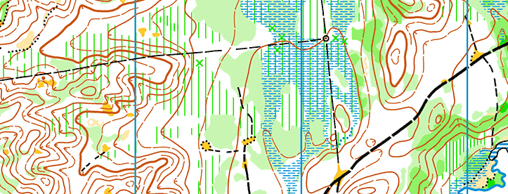

Опасные места
Среднеинтенсивное движение автотранспорта по бетонной дороге по северной границе карты.
Легенды
Легенды впечатаны в карты и дополнительно выдаются участникам на старте.
Номера
Участники стартуют без нагрудных номеров.
Форма одежды
Рекомендуется закрытая форма одежды и обувь с шипами.
Туалеты
Расположены на арене соревнований.

21 мая 2022 г., Средняя
Принцип спортивной справедливости
Карта после финиша будет изыматься, до завершения старта всех участников. Просьба придерживаться принципов спортивной справедливости и не делиться полученной на дистанции информацией до этого момента.

Старт
Раздельный. Стартовый интервал у всех групп – 2 мин. Расстояние до старта - 800 метров по маркировке от арены соревнований.

Схема старта
-3 мин очистка, проверка чипа;
-2 мин получение легенды;
-1 мин ожидание старта возле карт.
Финиш.
Финиш по маркировке с последнего КП.
Внимание! Считывание чипов после финиша будет организовано в центре соревнований. Маршрут от финиша до места считывания чипов промаркирован не будет. Участники обязаны пройти считывание в течение 30 минут после финиша.

Параметры дистанций
Группа | КМ | КП | Масштаб  карты | Контрольное время, мин
М21 | 6,5 | 20 | 1:10000 | 120
Ж21 | 5,7 | 16 | 1:10000 | 120
М12 | 2,1 | 5 | 1:10000 | 120
Ж12 | 2,1 | 5 | 1:10000 | 120
М14 | 3,1 | 10 | 1:10000 | 120
Ж14 | 3,1 | 10 | 1:10000 | 120
М16 | 4,00 | 12 | 1:10000 | 120
Ж16 | 4,00 | 12 | 1:10000 | 120
М18 | 5,7 | 16 | 1:10000 | 120
Ж18 | 4,2 | 14 | 1:10000 | 120
М20 | 5,7 | 16 | 1:10000 | 120
Ж20 | 4,2 | 14 | 1:10000 | 120
М35 | 6,5 | 20 | 1:10000 | 120
Ж35 | 5,7 | 16 | 1:10000 | 120
М40 | 5,7 | 16 | 1:10000 | 120
Ж40 | 4,2 | 14 | 1:10000 | 120
М45 | 5,7 | 16 | 1:10000 | 120
Ж45 | 4,2 | 14 | 1:10000 | 120
М50 | 4,8 | 16 | 1:10000 | 120
Ж50 | 3,6 | 14 | 1:10000 | 120
М55 | 4,8 | 16 | 1:10000 | 120
Ж55 | 3,6 | 14 | 1:10000 | 120
М60 | 3,6 | 14 | 1:10000 | 120
Ж60 | 3,2 | 12 | 1:10000 | 120
М65 | 3,6 | 14 | 1:10000 | 120
Ж65 | 3,2 | 12 | 1:10000 | 120
М70 | 3,2 | 12 | 1:10000 | 120
Ж70 | 3,0 | 12 | 1:10000 | 120
М75 | 3,0 | 12 | 1:10000 | 120
Ж75 | 2,0 | 8 | 1:10000 | 120
М80 | 2,0 | 8 | 1:10000 | 120
Ж80 | 2,0 | 8 | 1:10000 | 120
Open1 | 3,1 | 10 | 1:10000 | 120
Open2 | 4,8 | 16 | 1:10000 | 120

22 мая 2022г., Длинная (классическая МЖ21)
Старт
Раздельный. Стартовый интервал у всех групп – 3 мин. Расстояние до старта - 800 метров по маркировке от арены соревнований.

Схема старта
-3 мин очистка, проверка чипа;
-2 мин получение легенды;
-1 мин ожидание старта возле карт.

Финиш.
Финиш по маркировке с последнего КП.
Внимание! Считывание чипов после финиша будет организовано в центре соревнований. Маршрут от финиша до места считывания чипов промаркирован не будет. Участники обязаны пройти считывание в течение 30 минут после финиша.
Параметры дистанций
Группа | КМ | КП | Масштаб  карты | Контрольное время, мин
М21 | 11,2 | 21 | 1:10000 | 200
Ж21 | 9,4 | 18 | 1:10000 | 200
М12 | 2,5 | 5 | 1:10000 | 200
Ж12 | 2,5 | 5 | 1:10000 | 200
М14 | 3,6 | 10 | 1:10000 | 200
Ж14 | 3,6 | 10 | 1:10000 | 200
М16 | 5,0 | 15 | 1:10000 | 200
Ж16 | 5,0 | 15 | 1:10000 | 200
М18 | 9,4 | 18 | 1:10000 | 200
Ж18 | 7 | 16 | 1:10000 | 200
М20 | 9,4 | 18 | 1:10000 | 200
Ж20 | 7 | 16 | 1:10000 | 200
М35 | 11,2 | 21 | 1:10000 | 200
Ж35 | 9,4 | 18 | 1:10000 | 200
М40 | 9,4 | 18 | 1:10000 | 200
Ж40 | 7 | 16 | 1:10000 | 200
М45 | 9,4 | 18 | 1:10000 | 200
Ж45 | 7 | 16 | 1:10000 | 200
М50 | 7,4 | 17 | 1:10000 | 200
Ж50 | 6 | 14 | 1:10000 | 200
М55 | 7,4 | 17 | 1:10000 | 200
Ж55 | 6 | 14 | 1:10000 | 200
М60 | 6 | 14 | 1:10000 | 200
Ж60 | 4,7 | 14 | 1:10000 | 200
М65 | 6 | 14 | 1:10000 | 200
Ж65 | 4,7 | 14 | 1:10000 | 200
М70 | 4,7 | 14 | 1:10000 | 200
Ж70 | 3,7 | 13 | 1:10000 | 200
М75 | 3,7 | 13 | 1:10000 | 200
Ж75 | 3,1 | 9 | 1:10000 | 200
М80 | 3,1 | 9 | 1:10000 | 200
Ж80 | 3,1 | 9 | 1:10000 | 200
Open1 | 3,6 | 10 | 1:10000 | 200
Open2 | 7,4 | 17 | 1:10000 | 200

Подведение итогов

Командный чемпионат ОСО «БФО:
Общекомандные результаты подводятся только для клубов БФО по наибольшей сумме очков, набранных 12 лучшим спортсменами в каждом виде программы, согласно таблице № 1. При равенстве очков преимущество отдается команде, имеющей большее число первых мест и т.д. Итоги личного первенства не подводятся.

Первенство Беларуси:
Итоги личного первенства определяются по наименьшей сумме времени 2-х видов программы. Итоги командного первенства подводятся только для сборных команд областей. Очки начисляются согласно таблице № 1. В зачёт идут по 6 лучших результатов в каждом виде программы.

Чемпионат Беларуси среди ветеранов:
Итоги личного первенства определяются по наименьшей сумме времени 2-х видов программы.

Таблица №1
Место | 1 | 2 | 3 | 4 | 5 | 6 | 7 | 8 | 9 | 10 | 11…
Очки | 100 | 97 | 94 | 91 | 89 | 87 | 85 | 83 | 81 | 80 | 79…

Награждение
Командный чемпионат ОСО «БФО»:
Команда-победитель и команды, занявшие второе и третье места, награждаются дипломами соответствующих степеней и кубками. В группах МЖ 12-21 победители и призеры в личном зачете по наименьшей сумме времени 2-х видов награждаются ценными призами от КСО «Немига-Норд».

Первенство Беларуси:
Команда-победитель в командном зачете награждается дипломом первой степени и кубком. Команды, занявшие второе и третье места, награждаются дипломами соответствующих степеней. Победители и призеры в личном зачете награждаются дипломами и медалями соответствующих степеней.

Чемпионат Беларуси среди ветеранов:
Победители и призеры Чемпионата Беларуси среди ветеранов награждаются дипломами и медалями соответствующих степеней, ценными призами.

Отметка
На соревнованиях будет применяться электронная отметка SPORTIdent. Допускается участие с личными SI-чипами любой серии. Будет использоваться бесконтактная система «SPORTident AIR+». Также возможна аренда чипа у организаторов.
Аренда чипа – 1,50 руб./день (для групп МЖ10-18, М60-65, Ж55-60 - 0,50 руб./день).

Размещение
- Для проживания участников организуется полевой лагерь в центре соревнований.
- Рекомендуем гостиницы горнолыжных комплексов Логойск (https://logoisk.by/) и Силичи (https://silichy.by/).
- гостиницы г.Минска, г.Логойска, г.Плещеницы – бронирование мест самостоятельно.

Правила проживания в полевом лагере:
- Пожалуйста разводите костры с соблюдением техники пожаробезопасности.
- Отбой в 23:00. Шуметь, громко разговаривать, рубить и пилить дрова запрещено до 7:00.
- Питьевая вода - родник указан на схеме. Запрещается мытьё посуды в месте набора воды.
- Запрещено выбрасывать мусор в лесу. По возможности, увозите свой мусор с собой, или передавайте организаторам.

Медицинская помощь
В оба дня соревнований медицинский работник будет находиться в районе финиша.

Проезд
Спортсмены используют личный транспорт.

Финансирование
Расходы, связанные с организацией и проведением соревнований, несут организаторы. Расходы по участию команд в соревнованиях (проезд, размещение, питание, целевой взнос) несут командирующие организации.

Дополнительная информация в связи с эпидемиологическими
рисками
- просьба к участникам соблюдать дистанцию 1-1,5 м в зоне регистрации, возле щита информации, старте, финише, на церемонии открытия и других местах массового скопления людей;
- выбрасывайте в мусорный пакет одноразовый стаканчик после использования его для питья на финише/старте;
- при регистрации пакет документов выдается ТОЛЬКО представителю команды;
- воздержитесь от участия в соревнованиях при любых недомоганиях.

Схемы проезда
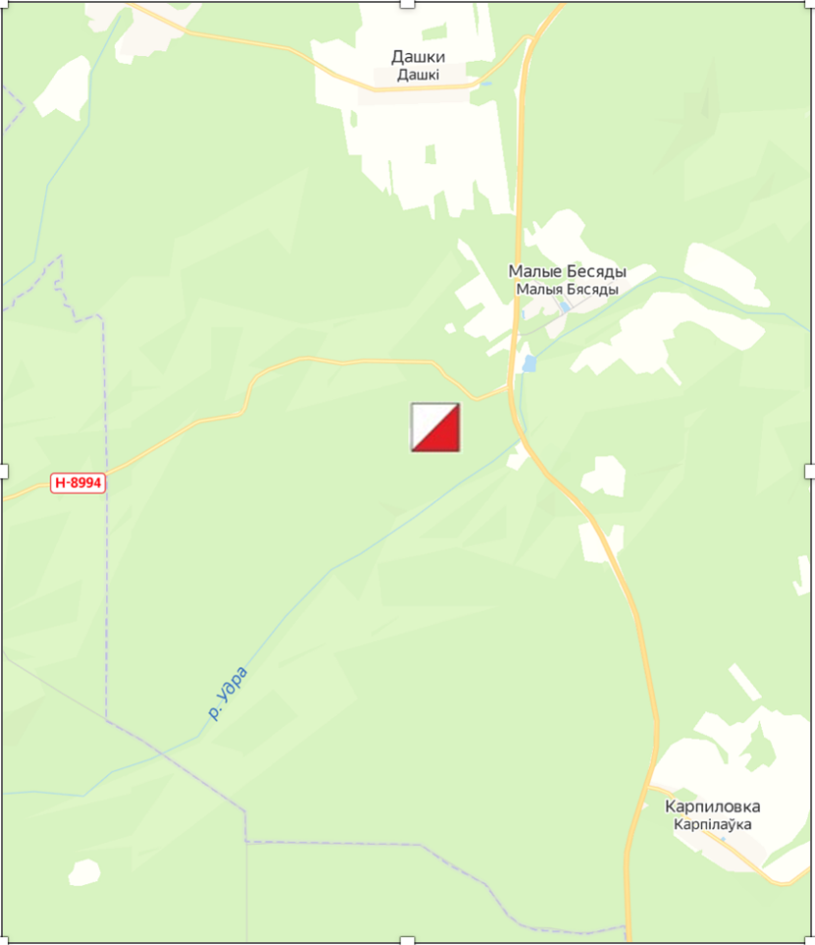
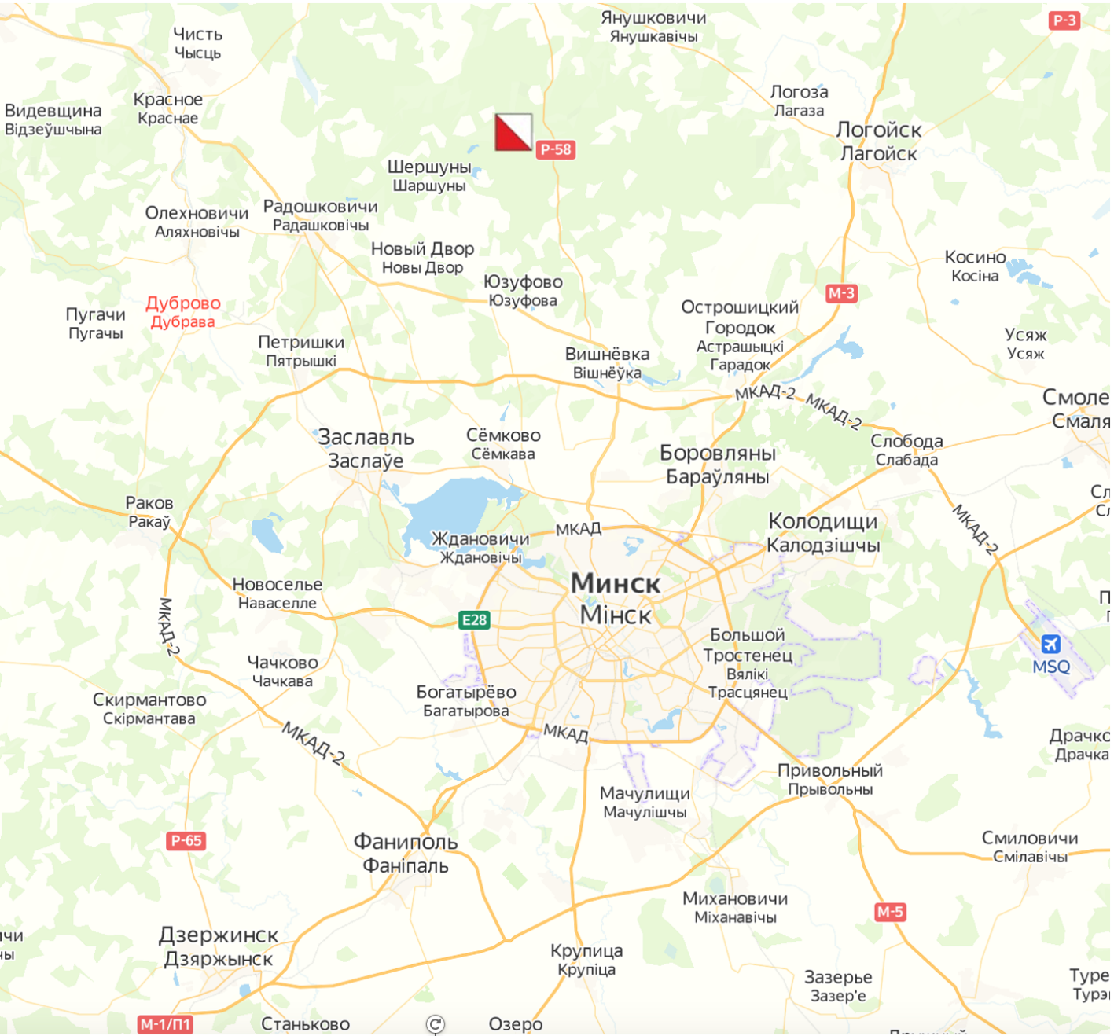
Логойский район Минской области, вблизи деревни Малые Бесяды (координаты: 54.2234, 27.4731, Google Maps)

